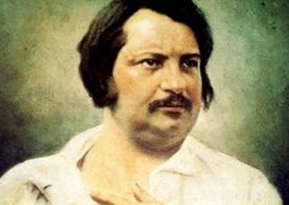
Balzac en question
- vem är det där?
- det är Balzac
- vilket är hans förnamn?
- hans förnamn är Honoré
- jaha, han heter Honoré
- ja, det är en känd författare i Frankrike
- när föddes han?
- han föddes den 20 maj 1799
- var föddes han?
- han föddes i staden Tours
- har han syskon?
- ja, han har två systrar och två bröder
- är han rik?
- nej, han är fattig
- varför är han fattig?
- därför att han köper ett tryckeri
- och tryckeriet går inte bra?
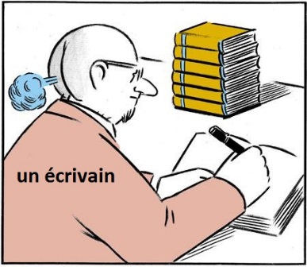
- just det; han har inga pengar
- vad gör han då?
- han börjar att skriva
- vad skriver han?
- han börjar att skriva populära romaner
- alltså han är jättekänd?
- ja, det är en stor succé
- är han gift?
- ja, men han har ofta otur i kärlek
- dricker han te?
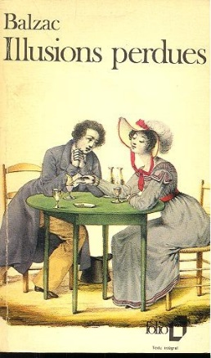
- jag vet inte men han älskar kaffe
- dricker han mycket kaffe?
- ja Herre Gud; han dricker 30 koppar kaffe om dagen
- vad! dricker han 30 koppar om dagen?
- ja, han kan ibland dricka 40 koppar kaffe!
- det är otroligt
- ja, men han dör ung och det är inte konstigt
- när dör han?
- han dör den 18:e augusti 1850
- säg en bok han har skrivit
- han skriver t.ex. Pappa Goriot
- är det en bra bok?
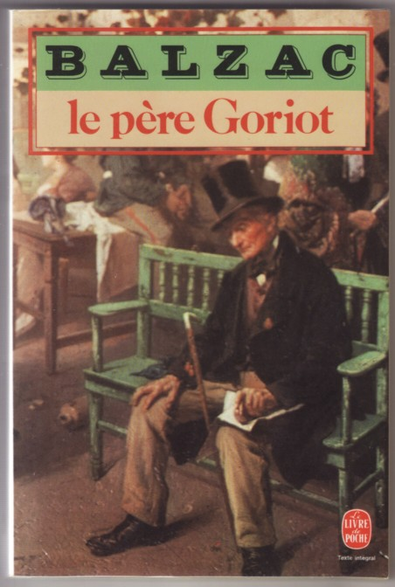
- ja, men det är en sorglig bok
- det finns en pappa i boken, eller hur?
- ja precis! och han har två döttrar som vill ha hans pengar
- och pappan är för snäll?
- ja, och när han är sjuk kommer aldrig döttrarna
- den stackars Pappa Goriot dör ensam och fattig
boire=dricka i presens
je
tu
il
nous
vous
ils

